Консультация с использованием
информационно-телекоммуникационных технологий

Введение
Наименование разработки | «Функции и их свойства. Графики функций (ОГЭ)»
Целевая группа | Руководители методических объединений учителей математики, учителя математики
Область применения разработки | Обеспечение выполнения плана мероприятий по реализации в Алтайском крае проекта «Мобильная сеть учителей математики» в 2021 году (Приказ АИРО им. А.М. Топорова от 19.01.2021 г. №12)

Основания для разработки
Документ (документы), на основании которых выполняется работа | План мероприятий по реализации в Алтайском крае проекта «Мобильная сеть учителей математики» в 2020 году (Приказ АИРО им. А.М. Топорова от 19.01.2021 г. № 12)  План работы мобильной сети учителей математики Алтайского края (Приложение к Приказу АИРО им. А.М. Топорова от 19.01.2021 г. №12)

Назначение разработки
Цель | Содействие развитию профессиональной (предметной) компетентности учителей математики – формирование конкретных знаний, умений и навыков в области построения графиков функций

Функции и их свойства. Графики функций (ОГЭ)
№ | СТРУКТУРНЫЕ КОМПОНЕНТЫ КОНСУЛЬТИРОВАНИЯ | СОДЕРЖАНИЕ
1 | Ключевые слова | Функция, кусочная функция, аргумент, значение функции, график, абсцисса, ордината
2 | Аннотация к содержанию консультации | Содержание консультации раскрывает опыт работы учителя математики по формированию и развитию у обучающихся умений строить графики функций и выполнять задания с параметром, используя построенный график. В консультации приведены различные примеры решений таких заданий
3 | Запрос на консультирование | Как научить учащихся строить графики кусочных функций и использовать графики для выполнения заданий с параметром?

Функцией называют такую зависимость переменной y от переменной x, при которой каждому значению переменной x соответствует единственное значение переменной y.
При этом переменная x называется аргументом функции или независимой переменной, множество X называется областью определения функции, а элемент y – значением функции в точке x. Множество всех возможных значений функции называется её областью значений.
Графиком функции называется множество всех точек координатной плоскости, абсциссы которых равны значениям аргумента, а ординаты – соответствующим значениям функции.
Графики элементарных функций
- Прямая пропорциональность y = kx, k≠0.
D(y)= (-∞; +∞), Е(y)= (-∞; +∞)
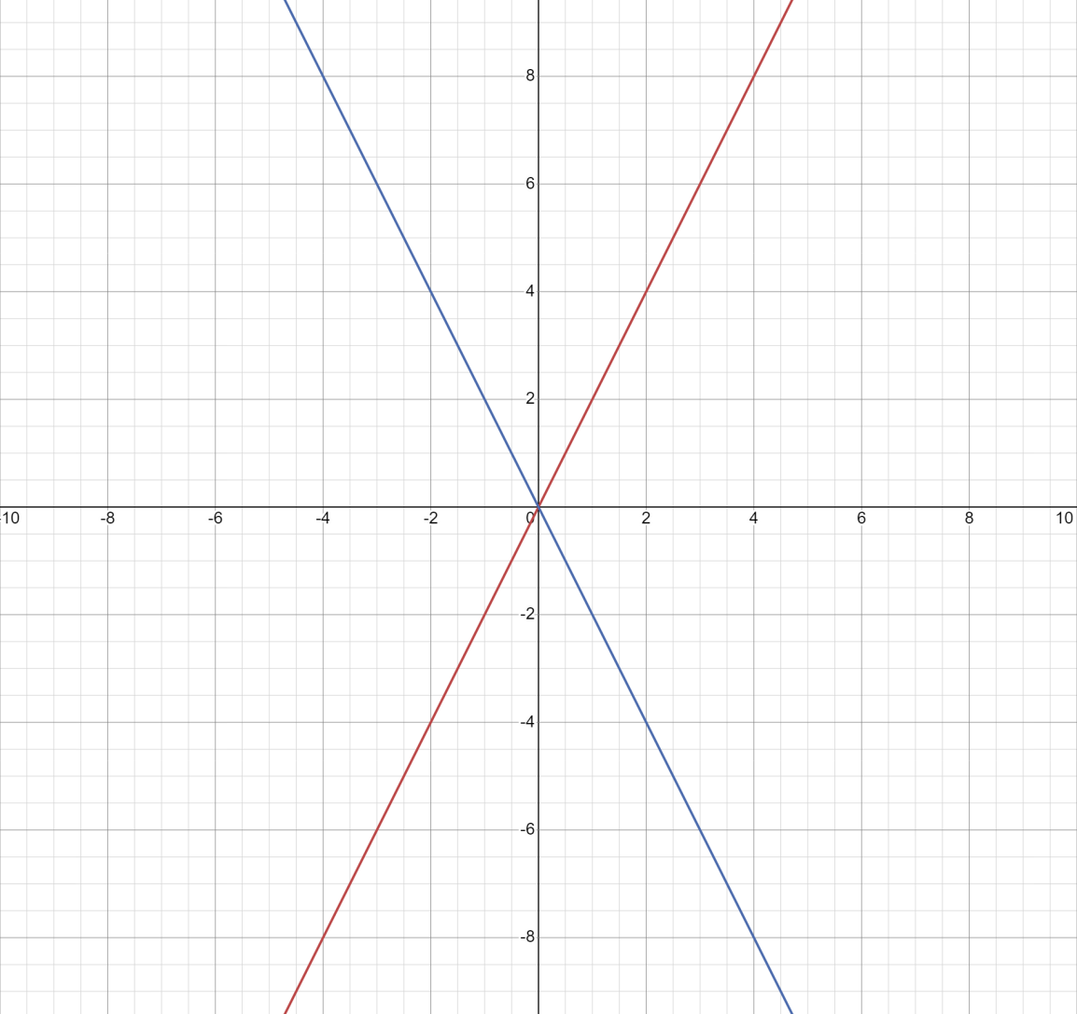
k<0
k>0
- Линейная функция y=kx+b, где k, b – некоторые числа.
D(y)= (-∞; +∞), Е(y)= (-∞; +∞)
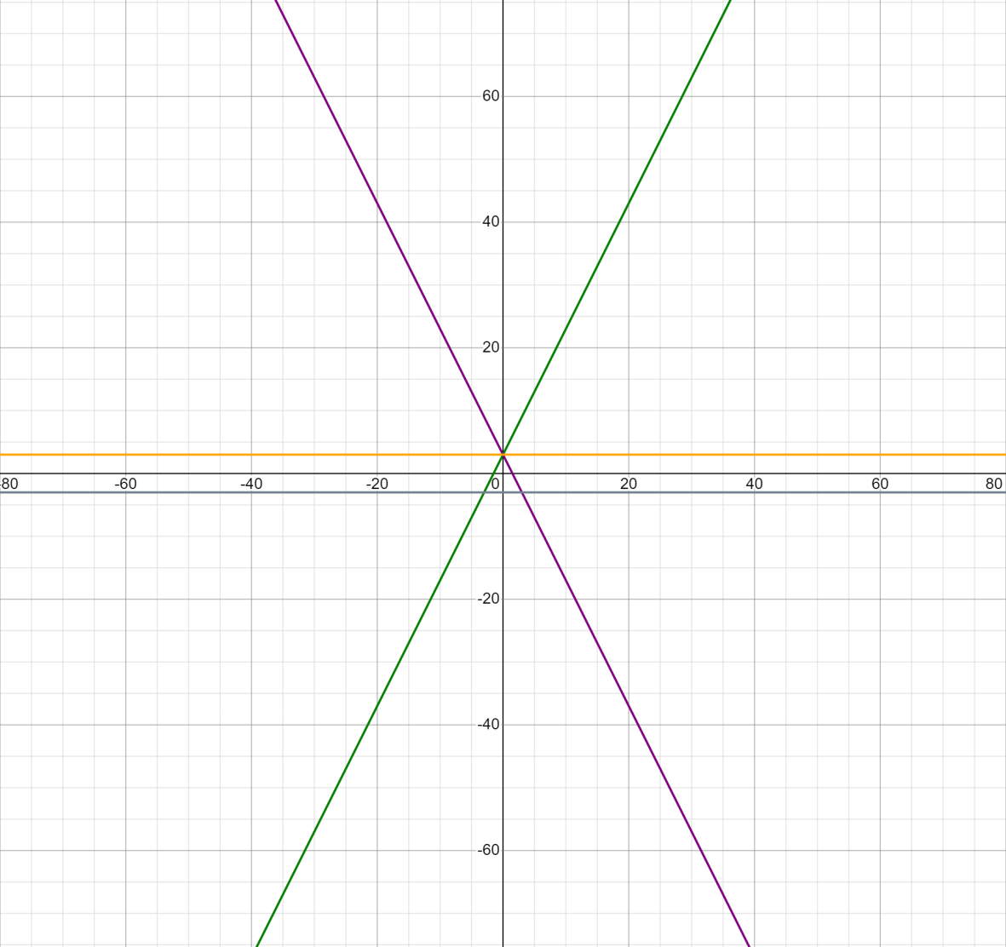
k=0
k<0
k>0
- Квадратичная функция y=ax², a≠0.
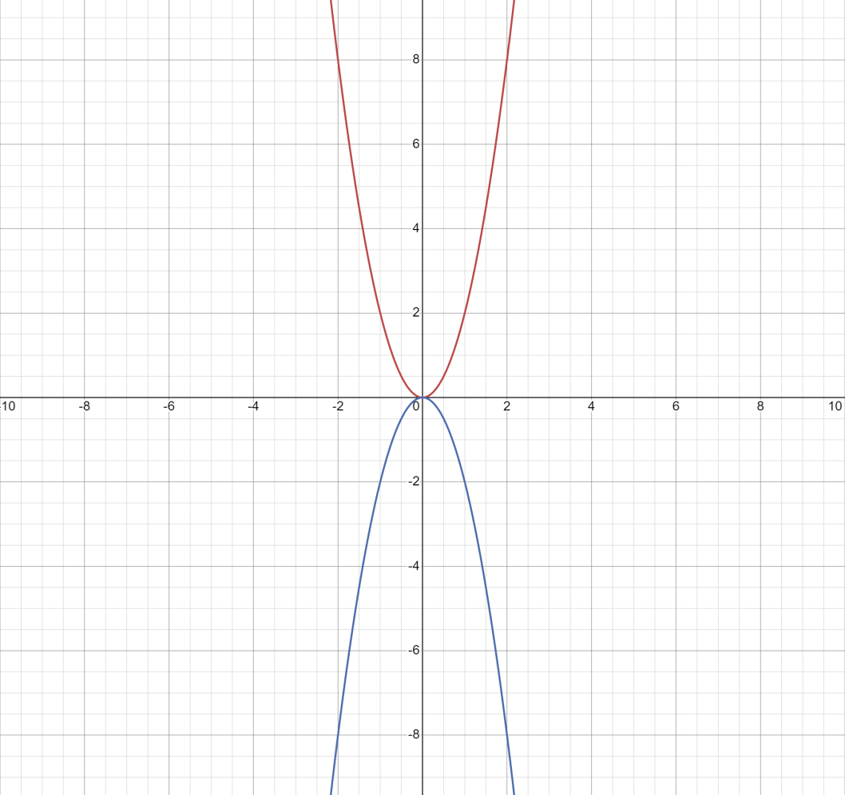
а <0
а >0
D(y)= (-∞; +∞), Е(y)= [0; +∞) при a>0, Е(y)= (-∞; 0] при a<0
- y=ax³, a≠0.
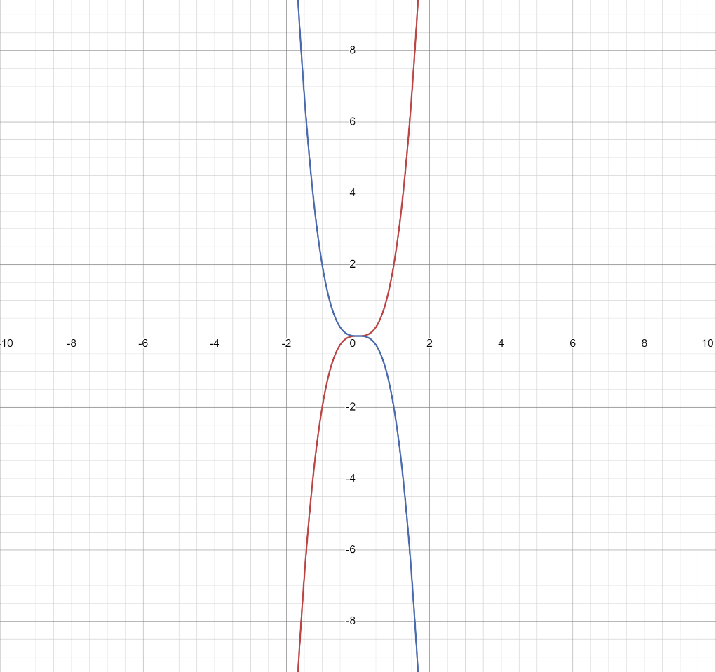
а <0
а >0

D(y)= (–∞; +∞), Е(y)= (–∞; +∞)
- Обратная пропорциональность y=$\frac{k}{x}$, k≠0.
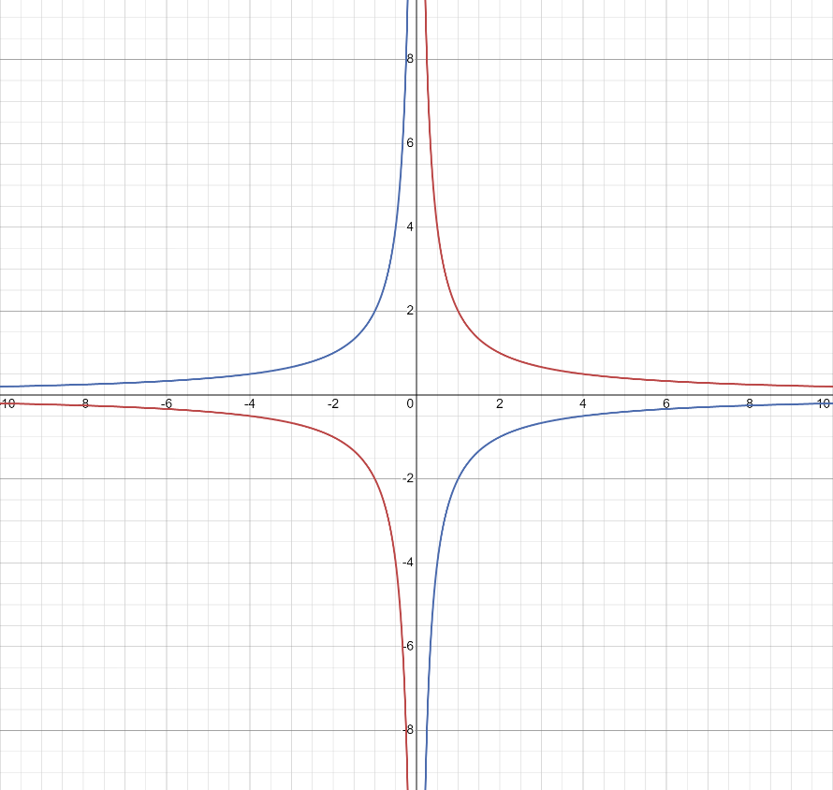
k<0
k>0
D(y)= (-∞; 0) $∪$(0; +∞), Е(y)= (-∞; 0) $∪$(0; +∞)
- y= $\sqrt{x}$
D(y)= [0; +∞), Е(y)= [0; +∞)
- y= |x|
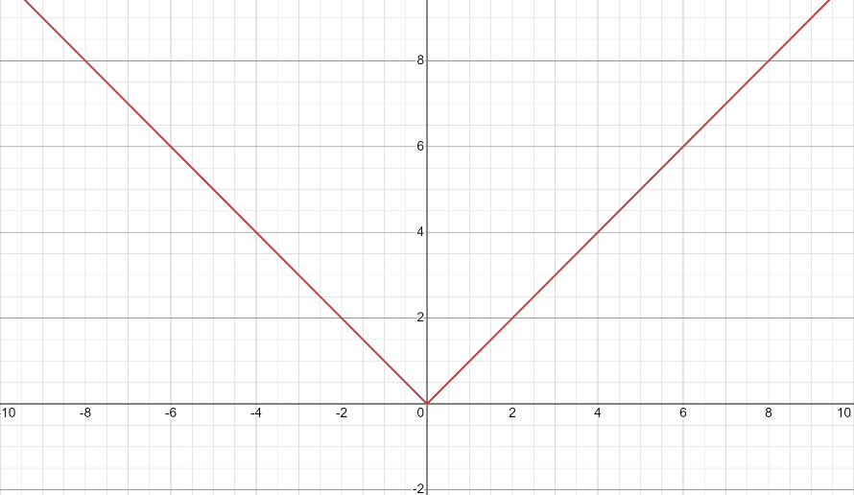
D(y)= (-∞; +∞), Е(y)= [0; +∞)
Кусочно-заданная функция (кусочная функция) – это функция, которая на разных промежутках числовой прямой задана разными формулами. Другими словами, на различных участках числовой прямой функция ведет себя по разным законам. То есть, графики кусочных функций выглядят как «франкенштейны» –разные части берут у разных функций и «слепляют» вместе. Таких промежутков может быть два и более. Точки, в которых происходит переход от одной формулы к другой – граничные точки. При построении графика кусочной функции на каждом из промежутков строят отдельный график.
Как построить графики кусочных функций?
Очень просто. Нужно каждый кусочек функции построить на выделенном для него участке, «не залезая» на соседние. При этом не важно каким именно способом строятся эти кусочки – можно с помощью элементарных преобразований, можно по точкам. Рассмотрим примеры.
Пример 1. Построить график кусочной функции $y=\left\{\begin{aligned}-\frac{5}{x}, x≤-1 \\ x^{2}-4x, x>-1\end{aligned}\right.$
Решение.
1) Построим график первой функции на области x ϵ(−∞;−1]. Для этого найдем несколько точек из этого промежутка, одна из которых – граничная точка промежутка: x=−1.
x | −1 | −2 | −5
y | 5 | 2,5 | 1
Отметим их на координатной плоскости:
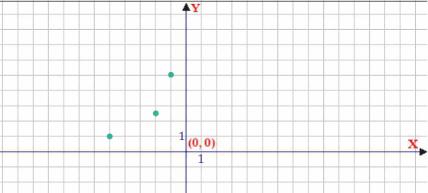
у =− $\frac{5}{х}$ – графиком служит гипербола, с учетом этого соединим полученные точки. Главное – не перечертить график за точку (−1;5).
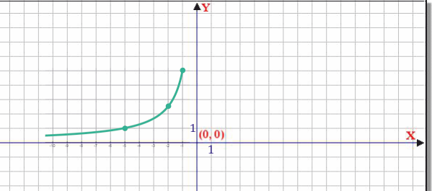
2) Построим график второй функции на промежутке (−1;∞).
Для начала проверим «состыкуются» ли графики, для чего найдем значение функции y = x² − 4x в точке −1:
y(−1) = (−1)² − 4∙(−1) = 1 + 4 = 5 – значение такое же, как у первой функции, значит, графики «состыкуются».
у = x² − 4x – квадратичная функция, график этой функции – парабола с ветвями вверх. Чтобы её построить найдем координаты вершины параболы:
x_{в}=−$\frac{b}{2a}$; х_{в} =$\frac{4}{2}=$2
y_{в}=2²−4∙2=4−8=−4.
Отметим эту точку на координатной плоскости и проведем через неё ось симметрии параболы.
Найдем значение функции в точках 1 и 0:
y(1) = 1² − 4∙1 = 1 – 4 = −3
y(0) = 0² − 4∙0 = 0
Отметим точки (1;−3), (0;0) и симметричные им точки на координатной плоскости.
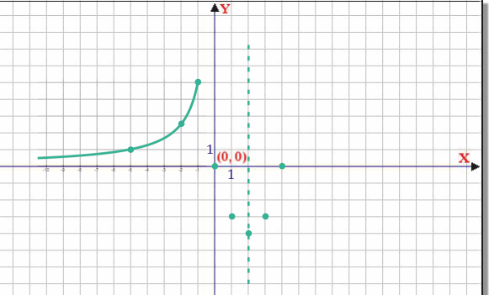
Соединим первый график и получившиеся точки, проведя линию.
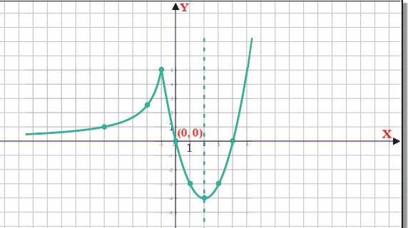
Готово. График кусочной функции построен.
Как не должен выглядеть график кусочной функции:
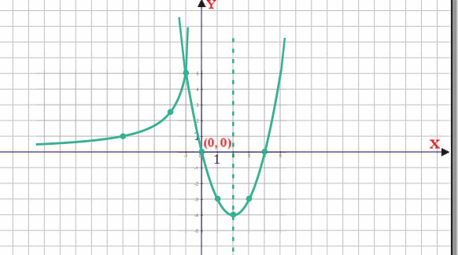
На рисунке выше парабола «заехала» на территорию гиперболы, а гипербола «заехала» на территорию параболы, чего быть не должно! У каждого кусочка – своя территория.
Пример 2. Постройте график функции
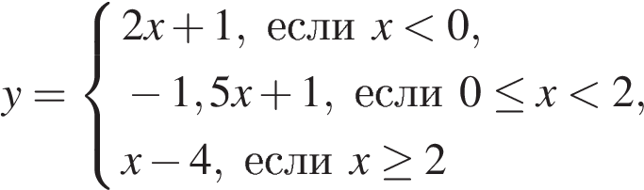
и определите, при каких значениях прямая у=с имеет с графиком ровно две общие точки.
Решение.
График функции состоит из двух лучей и отрезка. Построение графика не приведено. Ход рассуждений при построении графика аналогичен ходу рассуждений при построении предыдущего графика.
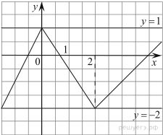

На рисунке видно, что график имеет ровно две общие точки с горизонтальными прямыми у = –2 и у = 1.
Ответ: 1; −2.
Пример 3. Постройте график функции
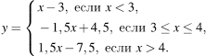
и определите, при каких значениях m прямая у = m имеет с графиком ровно две общие точки.
Решение.
Результат построения графика функции представлен ниже.
Из рисунка видно, что прямая у = m имеет с графиком функции ровно две общие точки при m равном −1,5; 0.
Ответ: −1,5; 0.
Обе функции, задающие функцию на разных промежутках – линейные. Такая функция называется кусочно-линейной.

Кусочная функция с разрывом
В рассмотренном выше примере функция не имела разрыва в граничной точке (то есть, значения функции при x = 3, x = 4 были одинаковы и слева, и справа). Но так бывает не всегда.
Пример 4. Постройте график функции
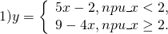
График без подробных рассуждений представлен на рисунке ниже.
Числовая прямая разбита на два промежутка. Граничная точка: x = 2.
Пример 5. Постройте график функции$y=\left\{\begin{aligned}х+1, x<0 \\ {-x}^{2}+2x+3, x≥0\end{aligned}\right.$
Данная функция имеет разрыв в точке 0, т.к. значения «кусочков» этой функции в граничной точке 0 не совпадают: при x=0 в первом «кусочке» у = 1 (y(0) = 0 + 1 = 1), при x = 0 во втором «кусочке» у = 3 (y(0) = −0² + 2∙0 + 3 = 3).
На графике данной функции это выглядит так:
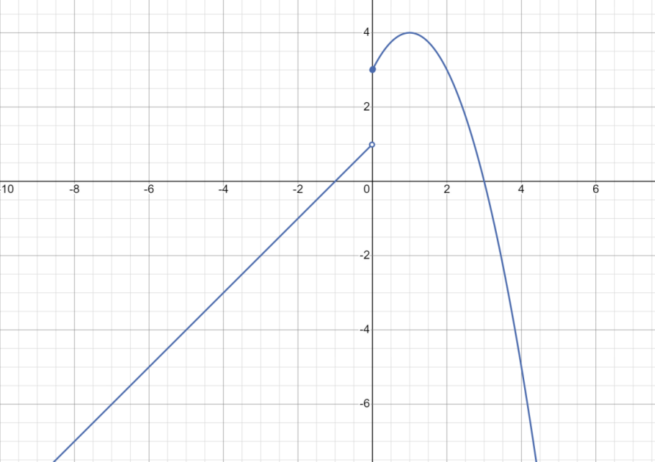

Заметим, что x = 0 включен в область определения второй части функции (т.к. она определена для «икс больше или равного нулю»), но х = 0 не включён в область определения первой части функции (так как «икс строго меньше нуля»). Поэтому точку параболы с абсциссой 0 мы закрашиваем, а точку прямой с абсциссой 0 – выкалываем.
Далее разберем на конкретных примерах, как строить такие графики.
Пример 6. Постройте график функции
$$y=\left\{\begin{aligned}х-2,5, если x<2 \\ -х+1,5, если 2≤х≤3 \\ х-5, если х>3\end{aligned}\right.$$
Определите, при каких значениях m прямая y = m имеет с графиком ровно две общие точки.
На рисунке ниже представлен график данной функции без приведения необходимых рассуждений для построения графика.
Ответ: m$∈\left(-2;-1,5\right)∪\{–0,5\}$.

Квадратичная функция. Модуль
Пример 7. Постройте график функции y = |x – 2| – |x + 1| + x – 2 и найдите значения m, при которых прямая y = m имеет с ним ровно две общие точки.
Решение.
Раскроем модули:
y = |x – 2| – |x + 1|+ x – 2
$$y=\left\{\begin{aligned}х-2-x-1+x-2, x≥2 \\ 2-х-x-1+x-2, -1≤х<2 \\ 2-х+x+1+x-2, х<-1\end{aligned}\right.$$
$$y=\left\{\begin{aligned}х-5, x≥2 \\ -x-1, -1≤х<2 \\ x+1, х<-1\end{aligned}\right.$$
Получаем, что график данной функции совпадает с прямой y = x + 1 при $x<-1$ совпадает с прямой y = –x – 1 при $-1≤x<2$ и совпадает с прямой y = x – 5 при$x≥2$.
На рисунке ниже представлен график данной функции без приведения необходимых рассуждений для построения графика.
Прямаяy = m имеет с графиком данной функции ровно две общие точки при m = –3; m = 0.
Ответ: m = –3; m = 0.
Пример 8. Постройте график функции$y=x^{2}-5x+10-3\left|x-2\right|$ и найдите все значения m, при которых он имеет ровно три общие точки с прямой y=m.
Решение.
Раскроем модуль:
$$y=x^{2}-5x+10-3\left|x-2\right|$$
$$y=\left\{\begin{aligned}x^{2}-5x+10-3x+6,x≥2, \\ x^{2}-5x+10+3x-6,x<2\end{aligned}\right.$$
$$y=\left\{\begin{aligned}x^{2}-8x+16,x≥2, \\ x^{2}-2x+4,x<2\end{aligned}\right.$$
На рисунке ниже представлен график данной функции без приведения необходимых рассуждений для построения графика.
Прямая y=m имеет с построенным графиком ровно три общие точки при m=3 и m=4.
Ответ: m = 3; m = 4.
Пример 9. Постройте график функции $y=\left|x^{2}+4x-5\right|$. Какое наибольшее число общих точек график данной функции может иметь с прямой, параллельной оси абсцисс?
Решение.
График данной функции получается из параболы $y=x^{2}+4x-5$, причем та часть ее, которая расположена ниже оси Ох, отображается симметрично относительно этой оси.
Полученный график изображён на рисунке без приведения необходимых рассуждений для построения графика $y=x^{2}+4x-5$.
Прямая, параллельная оси абсцисс задаётся формулой y=m, где m – постоянная. Из рисунка видно, что прямая y=m может иметь с графиком функции не более четырёх общих точек.
Ответ: 4.
Пример 10. Постройте график функции$y=\frac{{\left(\sqrt{x^{2}-5x+6}\right)}^{2}}{x-3}$ и найдите все значения a, при которых прямая y = a не имеет с графиком данной функции общих точек.
Решение.
Найдём область определения функции:
$$\left\{\begin{aligned}x^{2}-5x+6≥0, \\ x-3≠0.\end{aligned}\right.$$
$$x∈(-∞;2]∪(3; +∞)$$
Поскольку $\frac{{\left(\sqrt{x^{2}-5x+6}\right)}^{2}}{x-3}=\frac{x^{2}-5x+6}{x-3}=x-2$, получаем, что на области определения функция принимает вид $y=x-2$. График данной функции изображён на рисунке ниже без приведения необходимых рассуждений для построения графика.
Прямая у = а не имеет с графиком данной функции общих точек при $a∈(0;1]$.
Ответ: $a∈(0;1]$.

Обратная пропорциональность
Пример 11. Постройте график функции$y=\frac{\left|x\right|-4}{x^{2}-4\left|x\right|}$ и определите, при каких значениях k прямая y = kx не будет иметь с построенным графиком ни одной общей точки.
Решение.
Преобразуем выражение: $\frac{\left|x\right|-4}{x^{2}-4\left|x\right|}=\frac{\left|x\right|-4}{\left|x\right|(\left|x\right|-4)}=\frac{1}{\left|x\right|}$ при $\left|x\right|≠4$.
Значит, нам надо построить график функции$y=\frac{1}{\left|x\right|}$, если$x≠±4$.
Построим ветвь гиперболы$y=\frac{1}{x}$ при x> 0 и удалим точку$\left(4; \frac{1}{4}\right)$. Затем построим вторую часть графикаданной функции, которая будет симметрична первой относительно оси ординат.
По рисунку видно, что прямая y = kx не имеет с построенным графиком общих точек, если она горизонтальна либо проходит через одну из удаленных точек $\left(4; \frac{1}{4}\right)$ или $\left(-4; \frac{1}{4}\right)$. Этим случаям соответствуют значения k = 0, $k=-\frac{1}{16}$ и $k=\frac{1}{16}$.
Ответ:0, $-\frac{1}{16}$, $\frac{1}{16}$.
Пример 12. Постройте график функции$y=\frac{x-2}{{\left(\sqrt{x^{2}-2x}\right)}^{2}}$ и найдите все значения k, при которых прямая y = kx имеет с графиком данной функции ровно одну общую точку.
Решение.
Найдем область определения функции:$x^{2}-2x>0; x∈(-∞;0)∪(2; +∞)$.
Поскольку $\frac{x-2}{{\left(\sqrt{x^{2}-2x}\right)}^{2}}=\frac{x-2}{x^{2}-2x}=\frac{1}{x}$, то нам надо построить график функции$y=\frac{1}{x}$, если $x∈(-∞;0)∪(2; +∞)$. График данной функции изображён на рисунке ниже без приведения необходимых рассуждений для построения графика.
Прямая y = kx имеет с графиком данной функции ровно одну общую точку при$k≥\frac{1}{4}$.
Ответ: $\left[\frac{1}{4};+∞)\right.$.
Пример 13. Постройте график функции$y=\frac{2,5\left|x\right|-1}{\left|x\right|-2,5x^{2}}$. Определите, при каких значениях k прямая y = kx не имеет с графиком общих точек.
Решение.
Преобразуем выражение:$\frac{2,5\left|x\right|-1}{\left|x\right|-2,5x^{2}}=\frac{2,5\left|x\right|-1}{\left|x\right|(1-2,5\left|x\right|)}=-\frac{1}{\left|x\right|}$ . Таким образом, нам надо построить график функции $y=-\frac{1}{\left|x\right|}$ , если $x≠\frac{2}{5}$ и $x≠-\frac{2}{5}$. График данной функции изображён на рисунке ниже без приведения необходимых рассуждений для построения графика.
Прямая y = kx не имеет с графиком ни одной общей точки, если она совпадает с осью Ox или если она проходит через точку$\left(-\frac{2}{5};-\frac{5}{2}\right)$ или через точку$\left(\frac{2}{5};-\frac{5}{2}\right)$. Получаем, что k = −6,25, k = 0, k = 6,25.
Ответ: −6,25; 0; 6,25.
Список литературы и других источников по теме | 1) https://rosuchebnik.ru/material/ege-2020-po-matematike-postroenie-i-rabota-sgrafikami/?utm_campaign=email_sendsay_digest_maths_march_20&utm_medium=email&utm_source=Sendsay – ЕГЭ-2020 по математике. Построение и работа с графиками  2) https://0cedbb3a-79c0-4254-9ce9-bd397cc185be.filesusr.com/ugd/3fbc02_349c360af66340deb1bb9e7f712d7a31.pdf – Сайт Е. А. Ширяева (www.time4math.ru) «Функции и их свойства. Графики функций».  3) http://cos-cos.ru/upload/iblock/59c/59c13b62e2155ea205e20303073c5366.pdf- теоретический материал.  4)https://nsportal.ru/shkola/algebra/library/2016/11/02/prezentatsiya-grafik-kusochno-gladkoy-funktsii – Примеры графиков кусочно-гладких функций  5) http://www.algebraclass.ru/kusochno-zadannaya-funkciya/ – справочная информация по алгебре.  6) https://www.mathway.com/ru/graph ; https://www.geogebra.org/3d – использованные при построении графиков программы
Автор-составитель | Салий Елена Викторовна, учитель математики МБОУ «Благовещенская СОШ №1 имени П.П. Корягина» Благовещенского района, тьютор Мобильной сети учителей математики

